ĐẨY MẠNH CÔNG TÁC ĐÀO TẠO, BỒI DƯỠNG
CẤP CHỨNG CHỈ TIẾNG DÂN TỘC NĂM HỌC 2017 – 2018

( Lê Nam Thanh, Giám đốc TTGDTX tỉnh)
Đào tạo, bồi dưỡng tiếng dân tộc thiểu số cho cán bộ, công chức công tác ở vùng đồng bào dân tộc là 1 chủ trương lớn của đảng và Nhà nước.
Chính phủ đã có Chỉ thị số 38/2004/CT – TTg ngày 09/11/2004 về việc đẩy mạnh đào tạo, bồi dưỡng tiếng dân tộc thiểu số đối với cán bộ, công chức công tác ở vùng dân tộc, miền núi; Nghị định số 82/2010/NĐ-CP, ngày 15/ 07/2010 Quy định việc dạy và học tiếng nói, chữ viết của người dân tộc.
Bộ GD&ĐT đã ban hành Quyết định số 03/2006/QĐ-BGD&ĐT ngày 24/01/2006 ban hành chương trình khung dạy tiếng dân tộc thiểu số (có chữ viết) cho cán bộ, công chức công tác ở vùng dân tộc thiểu số; Thông tư số 36/2012/TT-BGDĐT ngày 24/10/2012 ban hành Quy định về tổ chức dạy, kiểm tra và cấp chứng chỉ tiếng dân tộc thiểu số;
UBND tỉnh Hòa Bình đã ban hành Quyết định số số 3069/QĐ-UBND ngày 30/12/2008 ban hành bộ tài liệu dạy tiếng dân tộc Thái và dân tộc Mông trên địa bàn tỉnh Hòa Bình
Năm học 2016-2017, Trung tâm GDTX tỉnh đã tổ chức 5 khóa đào tạo bồi dưỡng cấp chứng chỉ tiếng dân tộc Thái và dân tộc Mông (Từ K11 đến K15) cho 462 học viên. Dạy tiếng dân tộc là tiêu chí cơ bản để bộ GD&ĐT xét tặng Cờ thi đua đơn vị dẫn đầu năm học 2016 – 2017.
Phát huy những kết quả đã đạt được của năm học trước, năm học 2017-2018 Trung tâm GDTX tỉnh Hòa Bình quyết tâm đẩy mạnh hơn nữa công tác bồi dưỡng cấp chứng chỉ tiếng dân tộc. Trong đó phát triển tối đa nhu cầu học tiếng dân tộc tại Trung tâm, mở rộng quy mô đào tạo ở các cơ quan, ban ngành của tỉnh và các huyện. Chú trọng tới nhu cầu học của cán bộ, công chức, viên chức, lực lượng vũ trang công tác ở vùng đồng bào dân tộc. Năm học 2017-2018, phấn đấu đào tạo cấp chứng chỉ cho khoảng 800 người.
Một số hình ảnh Khai giảng các lớp bồi dưỡng cấp chứng chỉ tiếng dân tộc từ đầu năm học 2017-2018 đến nay.
1. Khai giảng lớp Tiếng Mông tại Công an tỉnh Hòa Bình 20/10/2017
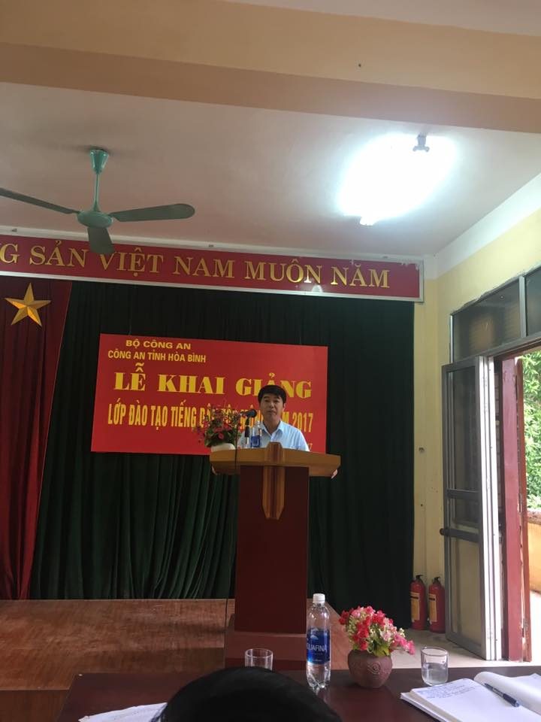  (đ/c Lê Nam Thanh, Giám đốc TTGDTX tỉnh phát biểu Khai mạc lớp Công an Tỉnh | 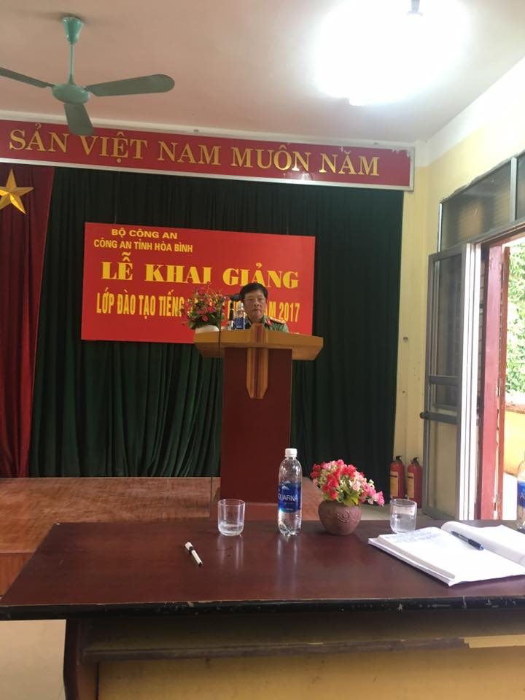  (đ/c Đại tá Trần Văn Hoàn, Phó Giám đốc Công an tỉnh Hòa Bình)
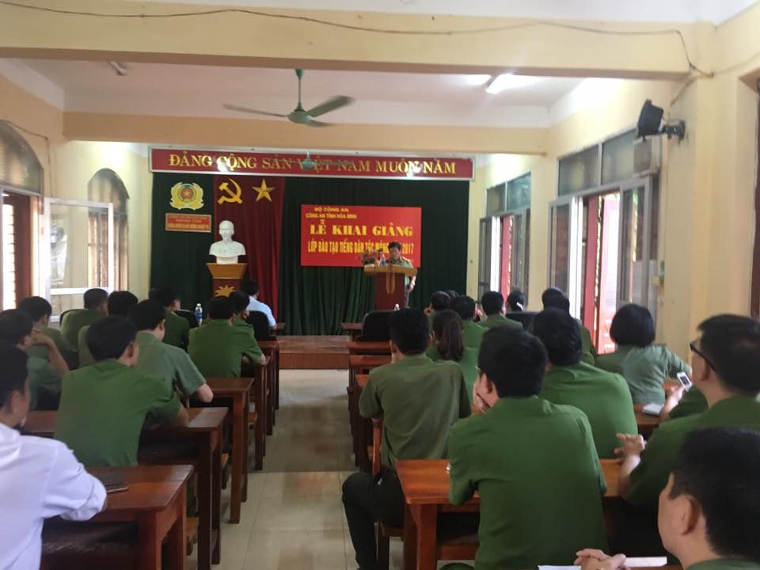
( Quang cảnh khai giảng lớp tiếng Mông ngày 20/10/2017 tại Công an Tỉnh)

2. Khai giảng lớp tiếng Mông tại huyện Mai Châu ngày 07/10/2017
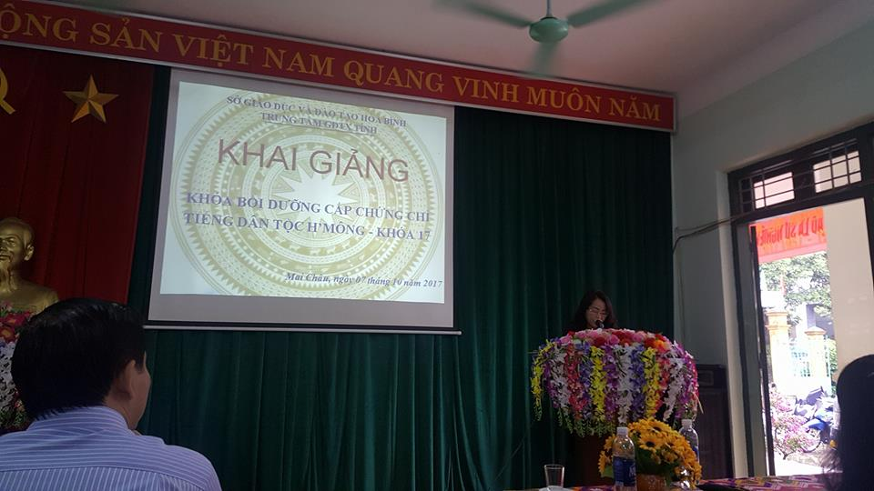

( đ/c Bùi Lệ Thương, Phó Giám đốc Trung tâm GDTX tỉnh phát biểu khai mạc)

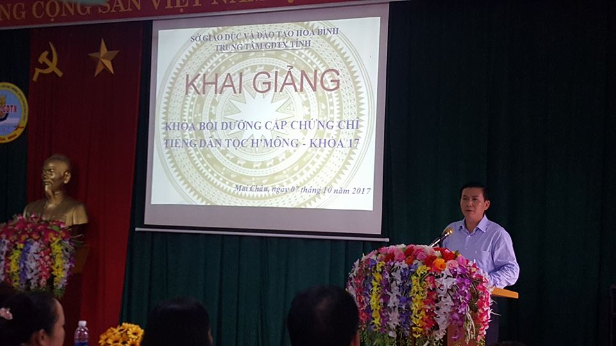

( đ/c Phạm Văn Hoàn, Phó Chủ tịch UBND huyện Mai Châu phát biểu tại Khai giảng)

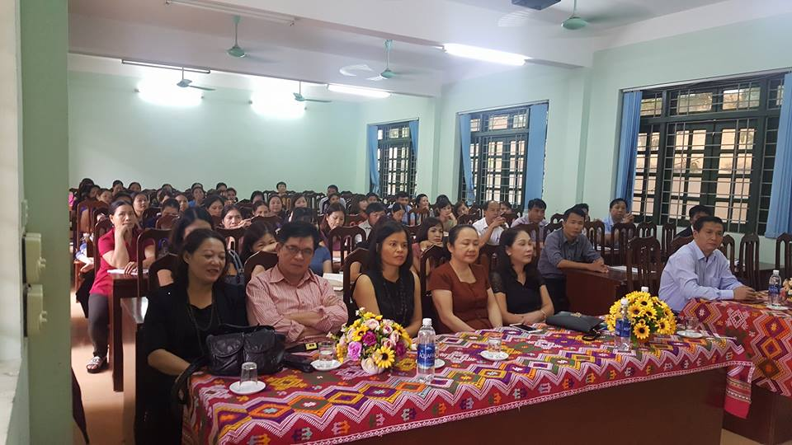

( Quan cảnh Lễ khai giảng tại Mai Châu)

3. Khai giảng lớp dạy tiếng dân tộc Thái tại huyện Đà Bắc ngày 08/10/2017
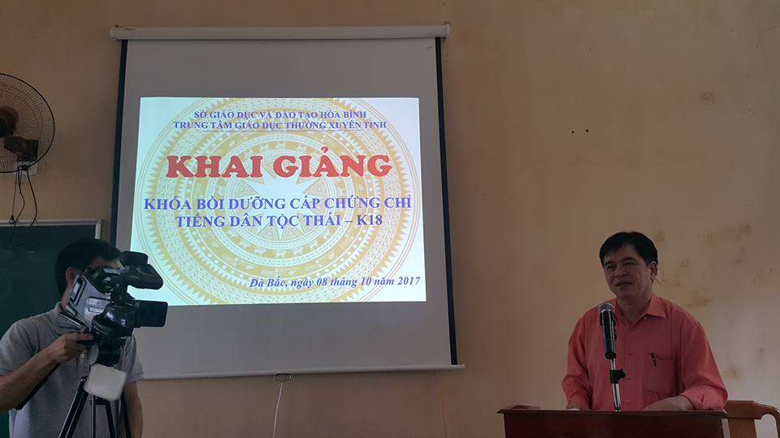

( đ/c Lê Ngọc Hợp Phó Trưởng phòng, phụ trách phòng dạy nghề và bồi dưỡng nâng cao trình độ, thừa ủy quyền của Giám đốc, phát biểu Khai giảng lớp học)

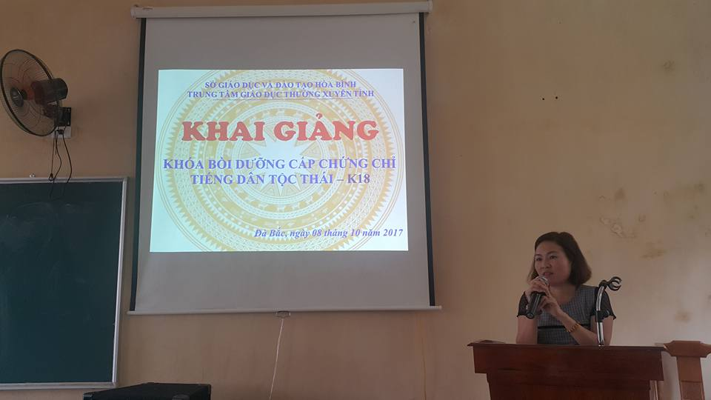

( đ/c Nguyễn Thị Thúy, Hiệu trưởng trường THPT Đà Bắc đại diện cho HV phát biểu)

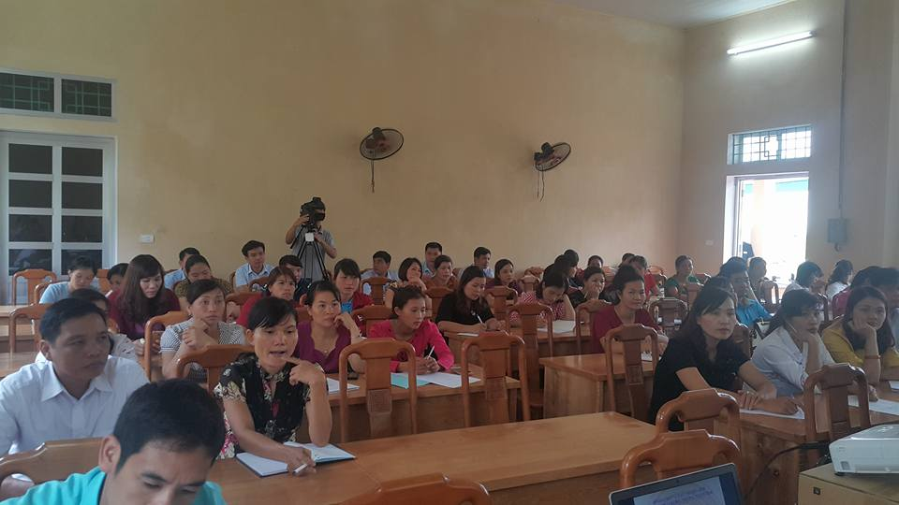

( Quang cảnh Lễ khai giảng tại huyện Đà Bắc)

4. Lớp học tiếng dân tộc Thái tại TTGDTX tỉnh ( K16)

